**НОВГОРОДСКАЯ ОБЛАСТЬ**

**ПАСПОРТ**

**засоренности территории**

**борщевиком Сосновского**

**УГЛОВСКОЕ**

**ГОРОДСКОЕ ПОСЕЛЕНИЕ**

**2025 год**

Приложение № 2

к Методическим рекомендациям

СВОДНАЯ ИНФОРМАЦИЯ

О ПЛОЩАДЯХ ЗАНЯТЫХ БОРЩЕВИКОМ СОСНОВСКОГО

|  |  |  |  |  |  |  |
| --- | --- | --- | --- | --- | --- | --- |
| Наименование городского поселения | Площадь, занятая борщевиком Сосновского, га | | | | | |
| ВСЕГО | в том числе | | | | |
| Земли сельскохозяйственного назначения | Земли населенных пунктов | Придорожная полоса | Земли лесного фонда | Прочие земли |
| Угловское городское поселение | 118,937 | 40,44 | 59,707 | 11,6 | - | 7,19 |

Приложение №3

к Методическим рекомендациям

ПОТРЕБНОСТЬ В ДЕНЕЖНЫХ СРЕДСТВАХ НА ДВУХКРАТНУЮ ОБРАБОТКУ

|  |  |  |  |  |  |  |
| --- | --- | --- | --- | --- | --- | --- |
| Наименование городского поселения | Потребность в денежных средствах, рублей | | | | | |
| Всего | в том числе | | | | |
| Земли сельскохозяйственного назначения | Земли населенных пунктов | Придорожная полоса | Земли лесного фонда | Прочие земли |
| Угловское городское поселение | 3211299,00 | 1091880,00 | 1612089,00 | 313200,00 | - | 194130,00 |

Приложение № 6

к Методическим рекомендациям

УГЛОВСКОЕ ГОРОДСКОЕ ПОСЕЛЕНИЕ

Экспликация земель, занятых борщевиком Сосновского

Количество контуров (участков) 58

|  |  |  |  |  |  |
| --- | --- | --- | --- | --- | --- |
| № контура | Категория земель | Кадастровый номер участка | Собственник земельного участка | Пользователь земельного участка | Площадь контура, га |
| 1 | СХ | 53:12:0804006:11 | Никитина И.М. |  | 0,4 |
| 2 | СХ | 53:12:0804006:12 | Блувштейн Д.Е. |  | 1,1 |
| 3 | СХ | 53:12:0804006:14 | ГОКУ «Новгородавтодор» |  | 0,9 |
| 4 | СХ | 53:12:0804007:28 | Ильичев В.М. |  | 13,3 |
| 5 | СХ | 53:12:0804007:29 | Ильичев В.М. |  | 1,8 |
| 6 | СХ | 53:12:0804007:30 | Ильичев В.М. |  | 3,6 |
| 7 | СХ | 53:12:0804005:34 | Ильичев В.М. |  | 3,2 |
| 8 | СХ | 53:12:0804005:35 | Ильичев В.М. |  | 4,6 |
| 9 | СХ | 53:12:0804005:36 | Ильичев В.М. |  | 6,7 |
| 10 | СХ | 53:12:0804005:37 | Ильичев В.М. |  | 0,5 |
| 11 | СХ | 53:12:0804007:148/2 | Воронов А.А. |  | 0,08 |
| 12 | СХ | 53:12:0000000:5603 | Типукин А.В. |  | 0,2 |
| 13 | СХ | 53:12:0000000:4561 | Холодняк Н.А. |  | 0,2 |
| 14 | СХ | 53:12:0804006:156 | Угловское гор. поселение |  | 0,2 |
| 15 | СХ | 53:12:0703003:99 | Чехович А.О. |  | 0,08 |
| 16 | СХ | 53:12:0000000:5088 | Коломиец Е.А. |  | 0,5 |
| 17 | СХ | 53:12:0000000:4893 | Ричик С.В. |  | 0,06 |
| 18 | СХ | 53:12:1035002:80 | Новгородова А.В. |  | 0,02 |
| 19 | СХ | 53:12:1035002:79 | Новгородова А.В. |  | 0,2 |
| 20 | СХ | 53:12:1035002:77 | Новгородова А.В. |  | 0,3 |
| 21 | СХ | 53:12:1035002:70 | Новгородова А.В. |  | 0,2 |
| 22 | СХ | 53:12:1035002:73 | Новгородова А.В. |  | 0,3 |
| 23 | СХ | 53:12:1035002:69 | Новгородова А.В. |  | 0,05 |
| 24 | СХ | 53:12:1035002:71 | Новгородова А.В. |  | 0,05 |
| 25 | СХ | 53:12:1035002:58 | Новгородова А.В. |  | 0,05 |
| 26 | СХ | 53:12:1035002:81 | Новгородова А.В. |  | 0,2 |
| 27 | СХ | 53:12:0000000:5090/2 | Михайлов А.В. |  | 1,3 |
| 28 | СХ | 53:12:0000000:5090/3 |  |  | 0,07 |
| 29 | СХ | 53:12:0000000:5087/2 | Коломиец Е.А. |  | 0,2 |
| 30 | СХ | 53:12:1035002:64 | Новгородова А.В. |  | 0,03 |
| 31 | СХ | 53:12:1035002:66 | Новгородова А.В. |  | 0,05 |
| 32 | П | 53:12:0000000:4392 | Мега-Транс ООО | Мега-Транс ООО | 4,69 |
| 33 | П | 53:12:0803001:92 | Угловское гор. поселение |  | 2,5 |
| **ИТОГО** | **СХ** |  |  |  | **40,44** |
| **ИТОГО** | **П** |  |  |  | **7,19** |
| 34 | НП | 53:12:0803001: | д. Заручевье |  | 6,5 |
| 35 | НП | 53:12:0804002: | д. Березовка |  | 5,0 |
| 36 | НП | 53:12:0804001: | д. Стегново |  | 12,2 |
| 37 | НП | 53:12:0706002: | п. Первомайский |  | 0,117 |
| 38 | НП | 53:12:0716001: | ж/д ст. Селище |  | 1,1 |
| 39 | НП | 53:12:1043001: | д. Яблонька |  | 0,15 |
| 40 | НП | 53:12:1045001: | д. Шуя |  | 0,18 |
| 41 | НП | 53:12:1007001: | д. Семеново |  | 0,06 |
| 42 | НП | 53:12:0711001: | д. Селище |  | 1,5 |
| 43 | НП | 53:12:1028001: | д. Ретеж |  | 0,03 |
| 44 | НП | 53:12:0705001: | д. Рассвет |  | 0,2 |
| 45 | НП | 53:12:0706001: | д. Пабережье |  | 0,19 |
| 46 | НП | 53:12:1022001: | д. Озерки |  | 0,03 |
| 47 | НП | 53:12:1023001: | д. Куракино |  | 0,33 |
| 48 | НП | 53:12:1034001: | д. Иногоща |  | 0,43 |
| 49 | НП | 53:12:0713001: | д. Ерзовка |  | 0,15 |
| 50 | НП | 53:12:1035001: | д. Горушка |  | 0,22 |
| 51 | НП | 53:12:0708001: | д. Березка |  | 0,15 |
| 52 | НП | 53:12:1008001: | д. Жидобужи |  | 0,05 |
| 53 | НП | 53:12:0205001: | ж/д ст. Яблоновка |  | 0,12 |
| 54 | НП |  | рп Угловка |  | 31,0 |
| **ИТОГО** | **НП** |  |  |  | **59,707** |
| 55 | ДФ | 53:12:0000000:6  53:12:0000000:190  53:12:0000000:3788  53:12:1044001:16 | Трасса Окуловка-Угловка (у д. Иногоща), (от д. Шуя до ж/дорожного переезда), (по трассе) | ГОКУ «Новгородавтодор» | 2,0 |
| 56 | ДФ |  | От ж/п по улице Миклухо-Маклая до моста | ОАО «РЖД» | 0,3 |
| 57 | ДФ |  | Рп Угловка – прохождение по участкам ул. Заводская, Строителей, Центральная, Свободы до д. Селище | ГОКУ «Новгородавтодор | 6,6 |
| 58 | ДФ | 53:12:00:00:24/092/25/1/34 |  |  | 2,7 |
| **ИТОГО** | **ДФ** |  |  |  | **11,6** |
| **ВСЕГО** |  |  |  |  | **118,937** |

Примечание:

Условные сокращения категорий земель:

СХ – земли сельскохозяйственного назначения НП – земли населенных пунктов

ДФ – придорожная полоса П - прочие земли

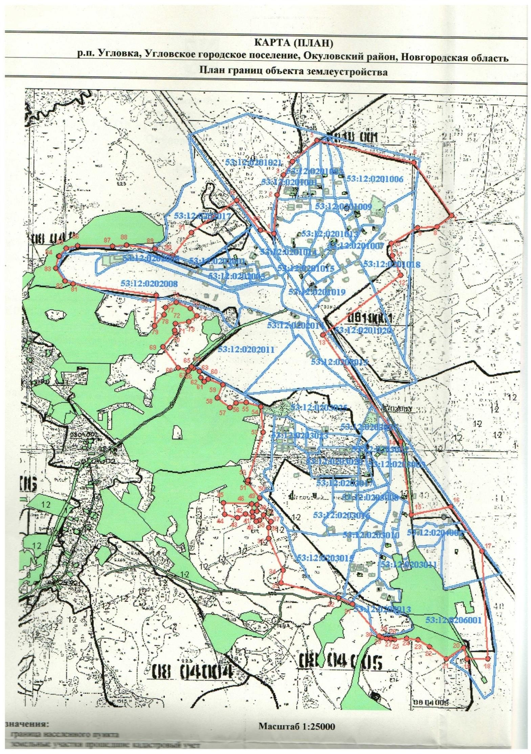Карта территории Угловского городского поселения

Карта засоренности территории борщевиком Сосновского 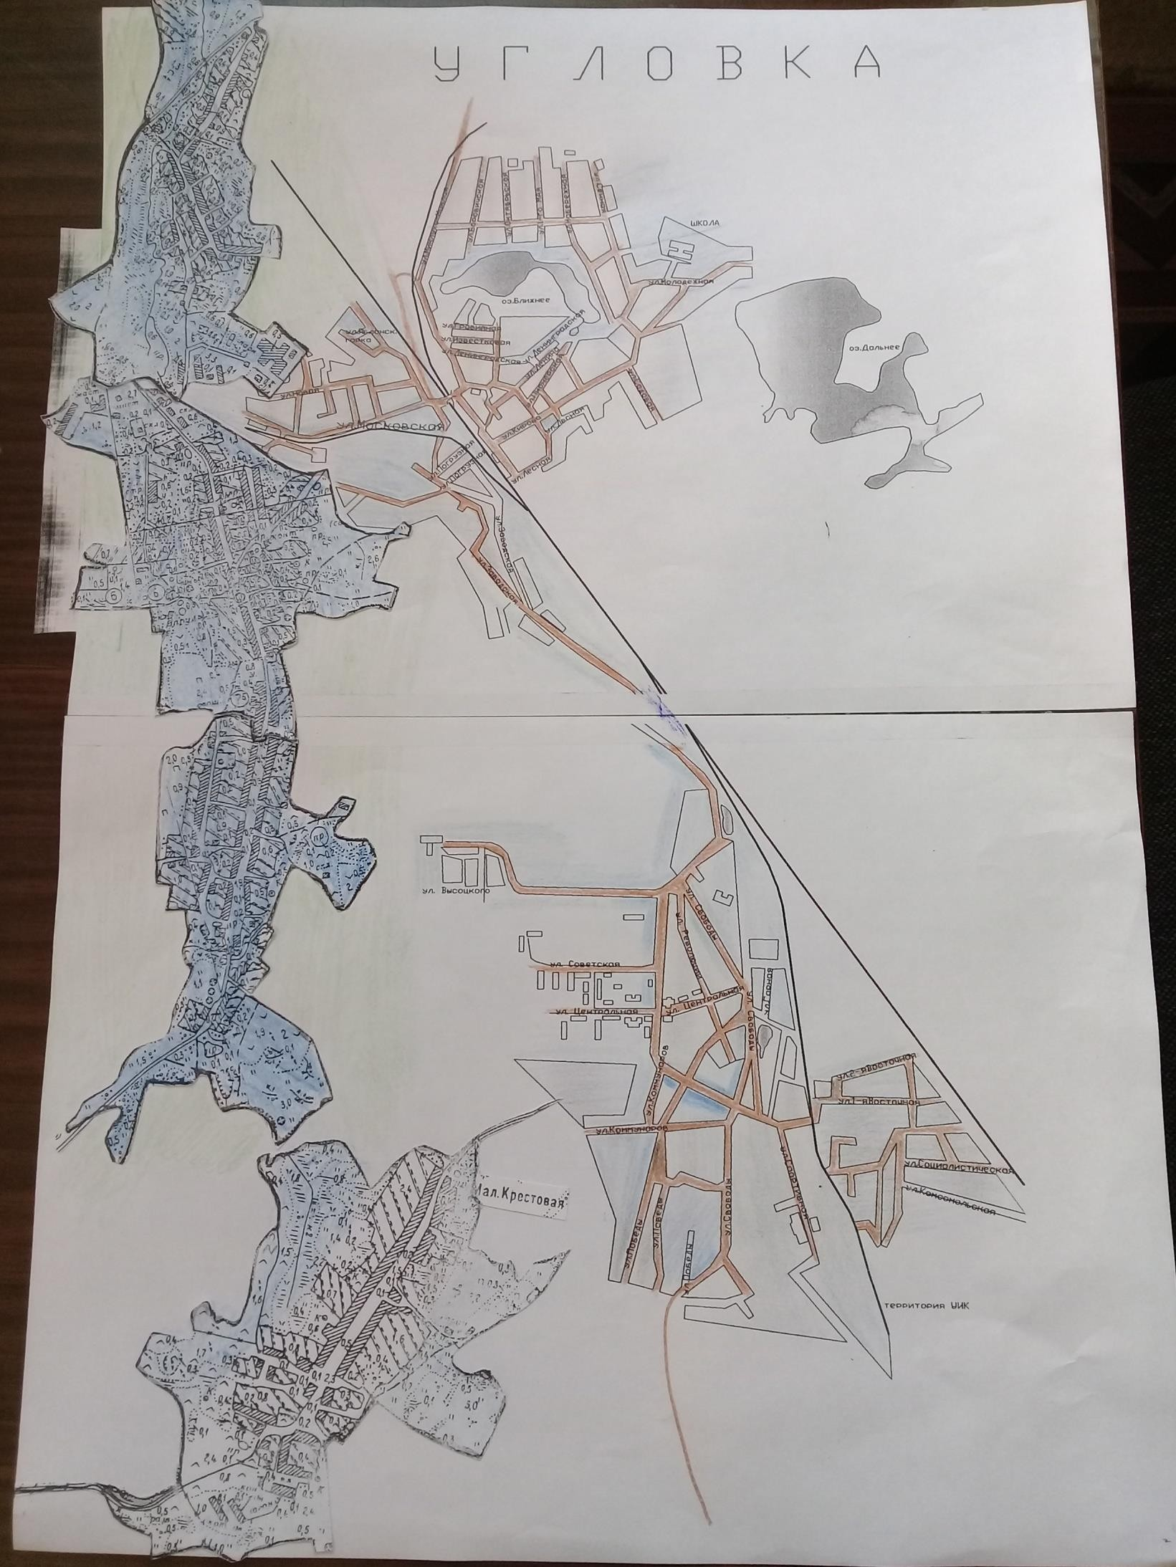

***ПЛАН –КАРТА УГЛОВСКОГО ГОРОДСКОГО ПОСЕЛЕНИЯ***

